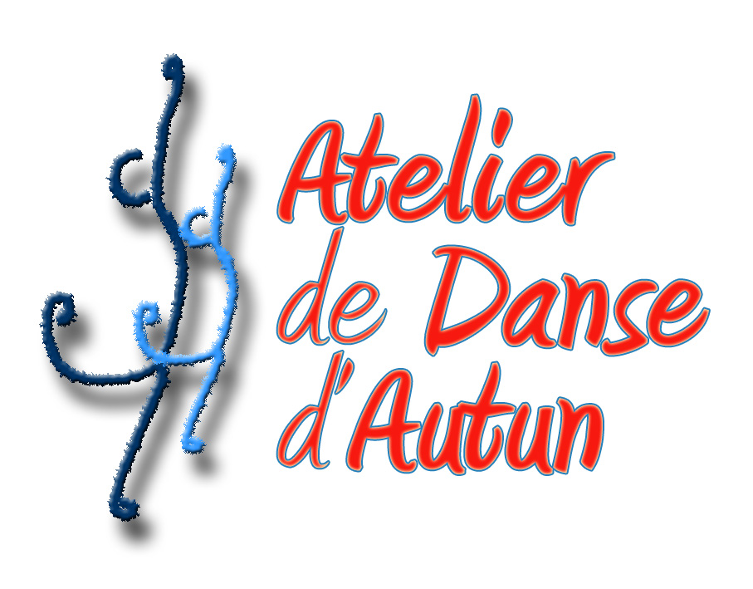 RENTREE 2014-2015

1petite photo
à agrafer
INSCRIPTION OU REINSCRIPTION

NOM … ……………………………….. PRENOM………………………………..

DATE et LIEU DE NAISSANCE…………… ……………………………..
ADRESSE COMPLETE …………………………………………………………………………

CODE POSTAL :………………… VILLE :……………………………………………

Nom et Prénom des parents :………………………………………………………………

n° de téléphone …………………………………n° de portable………………………..
n° de téléphone …………………………………n° de portable………………………..
Adresse mail………………………………………………………………………….

ETABLISSEMENT SCOLAIRE FREQUENTE OU PROFESSION … …………………………………………………
□ Eveil des petits à toutes activités sportives et artistiques (parcours acrobatique, jeux d’éveil, rythme, découverte du corps dans le mouvement, chants, comptines, dessins … (2 ans et demi à 5 ans)
□ Eveil à la danse : de 4 à 6 ans
□ Initiation à la danse : de 6 à 8 ans
□ Danse contemporaine dès 8 ans et sans limite d’âge (enfants, jeunes par catégorie d’âge et par niveau)
□ Danse classique dès 7 ans 1/2
□ Jazz enfants dès 8 ans et ados
□ Cours Jeunes et Adultes à partir de 15 ans : Jazz, Danse contemporaine,
□ Cours Gym-Danse douce (pour adultes, séniors, sans limite d’âge : cours adaptés à chaque personne)
□ Cours de danse et d’Expression corporelle, danse –théâtre pour tous à partir de 15 ans et pour les personnes porteuses de handicaps ou fragilisées, cours intergénérationnel
Cochez la (ou les) activité(s) choisie(s)

Règlement de l’inscription ou réinscription comprenant l’adhésion à l’association, la licence, l’assurance obligatoire :
28 € payable impérativement le jour de l’inscription.
Voir tarifs des cours et modalité de paiement sur la feuille jointe

REMPLI PAR L’ADMINISTRATION
Jour et heure du cours ou des cours choisis
Cours …………………………………… Cours ………………………………
Nom du professeur :…………………………… Nom du professeur ………………………………..

ATTENTION
- INSCRIPTION OU REINSCRIPTION (heures de permanence sur feuille jointe)
ou aux heures des cours ( début ou fin)

---------------------------------------------------------------------------------------------------------------------------------------------
CERTIFICAT MEDICAL A REMPLIR PAR LE MEDECIN obligatoire pour tous dès 2 ans et demi
(Date, signature et cachet obligatoires)
Je soussigné, Docteur ……………………………………………………. déclare n’avoir constaté après examen, aucune contre-indication à la pratique de la danse de façon régulière et en compétition : (enfants âgés de 8 ans et plus), en la personne de
(Nom prénom)…………………………………………………………………… durant l’année scolaire 2014/2015.

Fait à ………………………… le……………………………. Cachet et signature obligatoires du médecin :

RENTREE 2014-2015

INFORMATIONS et RENSEIGNEMENTS A L’INTENTION DES PARENTS
Comme chaque année vous venez de recevoir la fiche d’inscription ou de réinscription, et la fiche de renseignements
Ceci vous permettra de remplir tranquillement tout le dossier comprenant la feuille d’inscription dûment remplie, en joignant 1 petite photo d’identité, le certificat médical obligatoire (sur la feuille d’inscription) ou sur feuille du médecin à rendre obligatoirement dès le premier cours.

Apporter le dossier complet aux JOURS D’INSCRIPTIONS
( voir feuillet renseignements joints )
Ou renvoyer le dossier complet, sous enveloppe cachetée
à Colette Brochot 7 Rue Moirans 71400 AUTUN

PRIX INCRIPTION ET COURS
INSCRIPTION OU REINSCRIPTION comprenant l’adhésion à l’Atelier de Danse, la licence et l’assurance 28 €
TARIF DES COURS POUR L’ANNEE 2014 -2015 ( fin juin 2015): 1 Cours /semaine
-De 2 ans et demi à moins de 18 ans au 30 Septembre 2014 : 83 €
-ADULTES ayant 18 ans et plus au 1 er octobre 2014:
Danse contemporaine, Jazz, Danse classique, Gym- Danse douce, Expression corporelle 110 € - -PERSONNES PORTEUSES DE HANDICAPS 60 €
-INSCRIPTION à un 2ème COURS par semaine /année : enfants jusqu’à 18 ans 70 €
adultes 75 €

REDUCTION du prix des cours si plusieurs personnes de la même famille - 20 € ( 2 ème personne) – 40 € (3 ème personne)
CONDITIONS DE PAIEMENT
Soit en totalité à l'inscription, en un seul versement (chèque ou espèce) 28 € + prix du ou des cours
Soit, en deux ou trois versements par chèques donnés à l’inscription qui seront encaissés sur trois mois
(Octobre, novembre, et décembre 2014). Ensuite, paiement en totalité en une fois.
*Cadeau d’accueil pour chaque inscription et dossier complet rendu

Chèques donnés le jour de l’inscription, libellés à l’ordre de « ATELIER DE DANSE d’AUTUN ».
Merci de préciser le nom de l’enfant au dos du chèque ou des chèques s’il ne correspond pas à celui du chéquier.
Bons ANCV déductible du prix des cours uniquement et EUROS J acceptés (pour les élèves de collèges résidant en Saône et Loire à présenter pour validation).
Pour tous renseignements complémentaires,
consultez le site internet http://atelierdedanse.eklablog.fr
adresses mail : atelierdedanse71@orange.fr
geperret@aol.com
tel : 03 85 86 28 59 (laisser message avec vos coordonnées).

ATTENTION : Pour les déplacements aux concours et rencontres, une participation financière sera demandée pour chaque déplacement.
Les costumes peuvent être achetés par les danseurs et parents.

LES COURS SONT ENCADRES PAR DES PROFESSEURS DIPLOMES d’ETAT DE DANSE, MONITRICES DIPLOMEES, DANSEUSES PROFESSIONNELLES, accompagnés d’aide monitrices en formation pédagogique et technique.

PARENTS : Vous avez votre place au sein de notre Association. Vous êtes les bienvenus .
N’hésitez pas à nous contacter (tel : 03 85 86 28 59)

REPRISE DES COURS a à partir du 16 SEPTEMBRE 2014

BONNE ANNEE DE DANSE A TOUS

